新龙小一班9.26今日动态
一、来园篇
今日出勤人数31人，请假2人是王家茂、张徐恺、张行知。
二、一日生活观察详表
观察对象：新龙小一班全体来园幼儿
观察者：张嘉莉、邢虹
观察目标：了解目标幼儿入园初期的适应能力
观察内容：观察目标幼儿礼貌、午餐、午睡的情况
学号 | 姓名 | 礼貌 | 午餐情况  （糖醋排骨、炒空心菜） | 午睡情况
1 | 高远 | ▲ | ★ | ★
2 | 李成蹊 | ★ | ●（剩一些空心菜未吃完） | ★
3 | 李天佑 | ▲ | ●（剩一些空心菜未吃完） | ★
4 | 邵锦宸 | ● | ●（菜没吃，饭喂完） | ★
5 | 徐思源 | ▲ | ★ | ★
6 | 陈恩泽 | ▲ | ●（挑食，空心菜不肯吃） | ★
7 | 丁昕辰 | ▲ | ★ | ★
8 | 朱宇乐 | ▲ | ★ | ★
9 | 邱宇淏 | ▲ | ●（挑食，空心菜不肯吃） | ★
10 | 徐一泽 | ▲ | ★ | ★
11 | 张熙隽 | ★ | ★ | ★
12 | 王嘉茂 | 请假
13 | 刘林瑞 | ▲ | ★ | ★
14 | 程锦锐 | ★ | ●（剩一些空心菜未吃完） | ★
15 | 张行知 | 请假
16 | 李沐荞 | ★ | ●（剩一些空心菜未吃完） | ★
17 | 张徐恺 | 请假
18 | 朱宇辰 | ● | ●（饭菜未吃完） | ★
19 | 彭钰韩 | ▲ | ★ | ★
20 | 万林苑 | ★ | ●（剩一些空心菜未吃完） | ★
21 | 孙念 | ▲ | ★ | ★
22 | 毛清珞 | ▲ | ★ | ★
23 | 刘森玥 | ★ | ●（剩一些空心菜未吃完） | ★
24 | 李茗悦 | ★ | ★ | ★
25 | 唐梦萱 | ▲ | ●（喂饭菜） | ★
26 | 单熙桐 | ▲ | ●（菜未吃完） | ★
27 | 蒋清竹 | ★ | ★ | ★
28 | 陈希 | ★ | ●（肉没吃） | ★
29 | 李沐瞳 | ▲ | ★ | ★
30 | 夏冰 | ▲ | ●（喂饭菜） | ★
31 | 万明玥 | ★ | ●（肉没吃） | ★
32 | 蔡梦恬 | ▲ | ★ | ★
33 | 仲子瑜 | ▲ | ●（饭菜未吃完） | ●（未入睡）
34 | 祁文晞 | ▲ | ●（喂饭菜） | ★

备注：为了方便记录，每一项评价可以选择一个标记，打星或者画圈都可以。
礼貌：主动打招呼★、能回应老师的问候▲、不说话●
午餐：吃完★、没吃完或喂●
午睡：12：50前入睡★、未入睡●
评价与分析：从上述表格来看，我班大部分幼儿都能主动打招呼或者回应老师的的问候，且个别幼儿还能加入一些动作及手势。今日午餐情况不太乐观，主要在于挑食不吃空心菜，后期还需要家园共同灌输幼儿蔬菜的一些营养价值，以生动地话语去引导幼儿进食蔬菜。 今日阴雨天，光线也比较暗，因此孩子们入睡也比较快，午睡率达到了96.6%。

三、集体活动——安全：遵守交通，文明出行
现今社会，交通出行中闯红灯、超速行驶等不遵守交通规则的行为时有发生，严重者还会付出生命的代价。因此我们开展此次活动，引导幼儿了解简单的交通安全标志，初步养成自觉遵守交通规则的意识，提高自我安全防护能力。活动中能够认识红绿灯，知道红灯停、绿灯行的幼儿是万林苑、徐思源、徐一泽、张熙隽、朱宇乐、李沐荞、万明玥、李天佑、高远；通过观察图片能够知道一些不遵守交通的行为所产生的严重后果的幼儿是孙念、程锦锐、蒋清竹、陈希、丁昕辰、刘森玥、毛清珞、李成蹊、彭钰韩
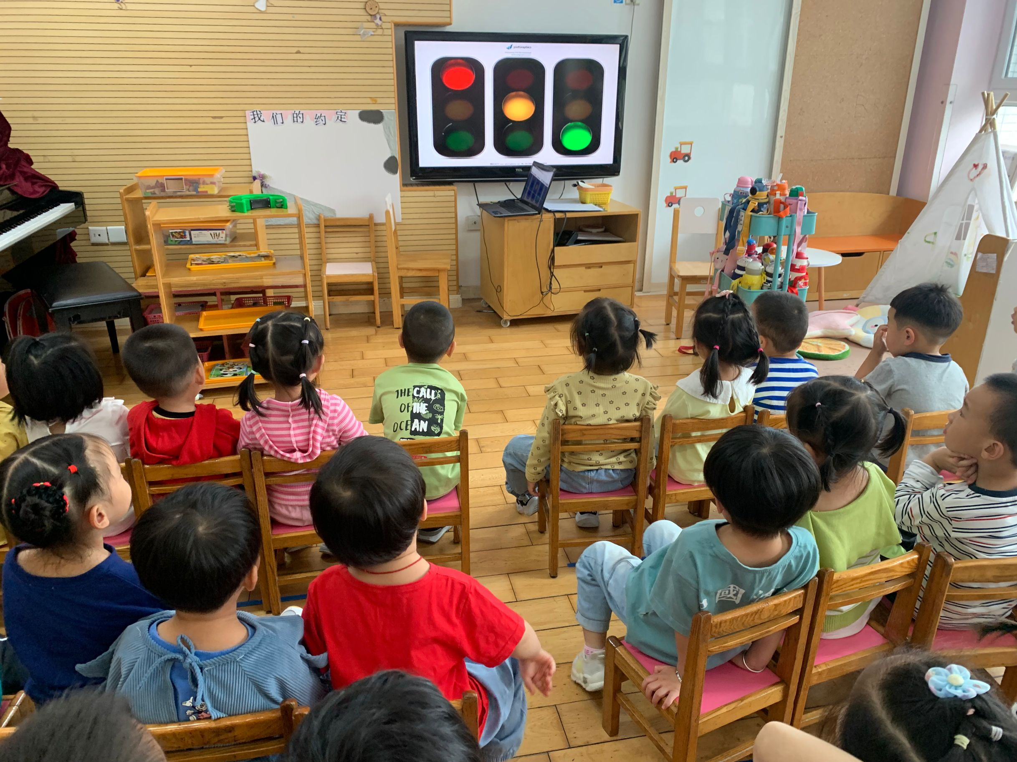 | 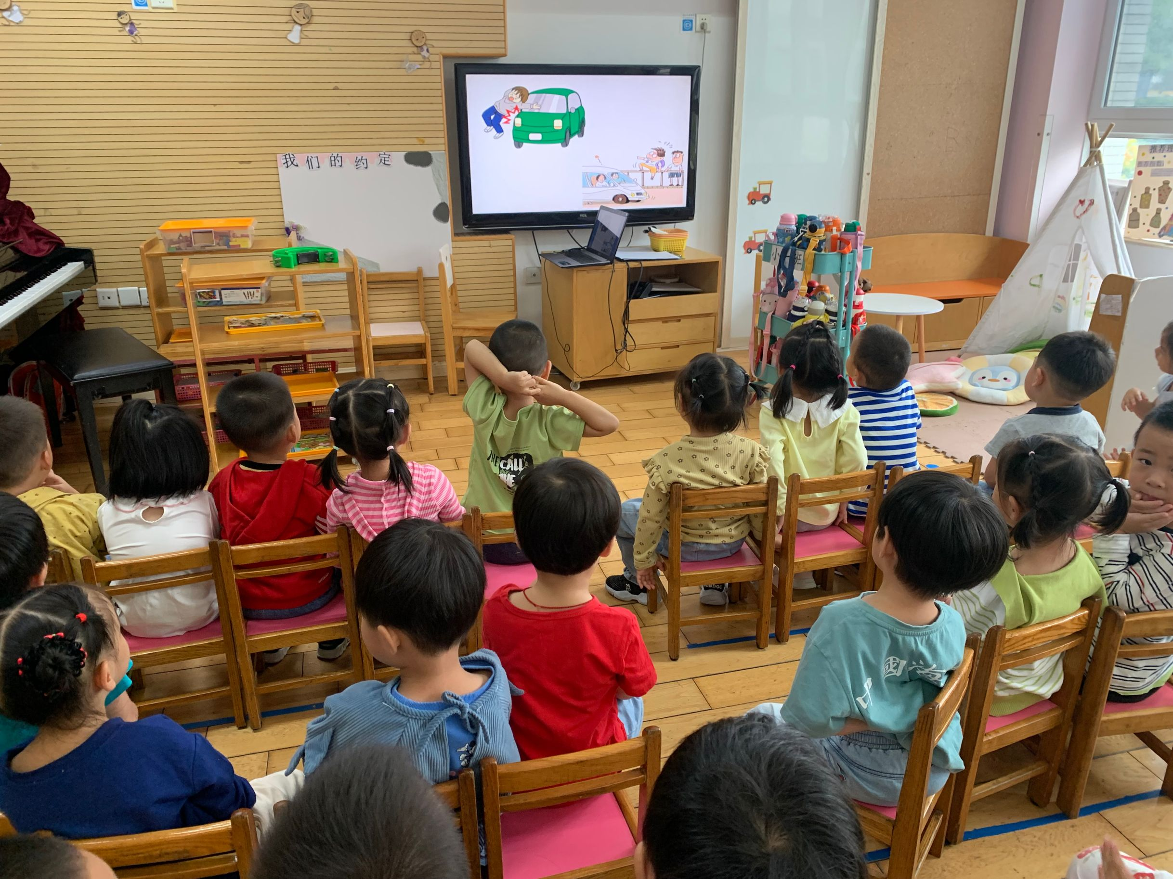 | 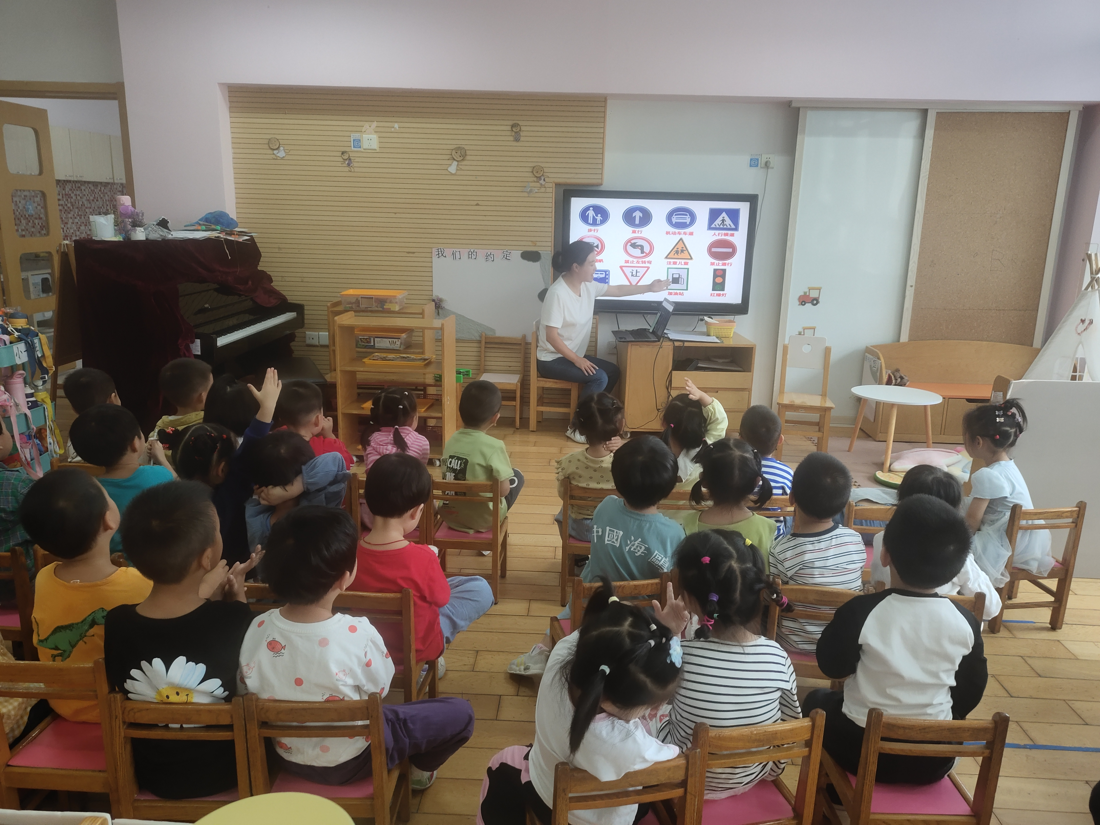

四、温馨提示
1.这两日温度有所下降，请家长们注意给孩子增添衣物，尤其来离园的路上一定要穿好外套，避免受凉感冒哟！

